全国2002年4月高等教育自学考试
钢结构试题
课程代码：02442
第一部分 选择题(共40分)
一、单项选择题(本大题共20小题，每小题2分，共40分)在每小题列出的四个选项中只有一个是符合题目要求的，请将其代码填在题后的括号内。错选、多选或未选均无分。
1.大跨度结构常采用钢结构的主要原因是钢结构（ ）
A.密封性好 B.自重轻
C.制造工厂化 D.便于拆装
2.钢结构的承载能力极限状态是指（ ）
A.结构发生剧烈振动 B.结构的变形已不能满足使用要求
C.结构达到最大承载力产生破坏 D.使用已达五十年
3.钢号Q345A中的345表示钢材的（ ）
A.f_{p}值 B.f_{u}值 C.f_{y}值 D.f_{vy}值
4.结构钢材最易发生脆性破坏的应力状态为（ ）
A.三向同号等值拉应力作用 B.两向异号等值正应力作用
C.单向拉应力作用 D.三向等值剪应力作用
5.钢材塑性破坏的特点是（ ）
A.变形小 B.破坏经历时间非常短
C.无变形 D.变形大
6.普通螺栓抗剪工作时，要求被连接构件的总厚度≤螺栓直径的5倍，是防止（ ）
A.螺栓杆弯曲破坏 B.螺栓杆剪切破坏
C.构件端部冲剪破坏 D.板件挤压破坏
7.焊接残余应力不影响构件的（ ）
A.整体稳定性 B.静力强度
C.刚度 D.局部稳定性
8.在动荷载作用下，侧面角焊缝的计算长度不宜大于（ ）
A.40h_{f} B.60h_{f} C.80h_{f} D.120h_{f}
9.确定轴心受压实腹柱腹板和翼缘宽厚比限值的原则是（ ）
A.等厚度原则 B.等稳定原则
C.等强度原则 D.等刚度原则
10.发生弯扭屈曲的理想轴心受压构件截面形式为（ ）
A.双轴对称工字形截面 B.单角钢截面
C.H型钢截面 D.箱形截面
11.钢结构设计规范规定容许长细比可以大于150的受压构件为（ ）
A.实腹柱 B.格构柱的缀条
C.桁架弦杆 D.屋架支撑杆件
12.梁整体失稳的方式为（ ）
A.弯曲失稳 B.剪切失稳
C.扭转失稳 D.弯扭失稳
13.经济梁高h_{e},指的是（ ）
A.用钢量最小时梁的截面高度
B.挠度等于规范限值时梁的截面高度
C.强度与稳定承载力相等时梁的截面高度
D.腹板与翼缘用钢量相同时梁的截面高度
14.屋架上弦承受有较大节间荷载时，上弦杆合理的截面形式是（ ）
A.两等边角钢组成的T形截面
B.两等边角钢组成的十字形截面
C.两不等边角钢长边相连的T形截面
D.两不等边角钢短边相连的T形截面
15.跨度l为30m的梯形屋架的起拱高度应为（ ）
A.l/1000 B.l/500 C.l/100 D.l/20
16.在屋面重力荷载作用下，腹板垂直于屋面坡向设置的实腹式檩条为（ ）
A.双向变弯构件 B.双向压弯构件
C.单向受弯构件 D.单向压弯构件
17.普通钢屋架上弦杆在桁架平面内的计算长度系数为（ ）
A.0.8 B.0.9 C.1.0 D.2.0
18.普通钢屋架所用角钢规格不应小于（ ）
A.L30×3 B.L45×4
C.L100×6 D.L90×56×5
19.压弯构件工字形截面腹板的局部稳定与腹板边缘的应力梯度$α_{0}=\frac{σ_{\text{max}}−σ_{\text{min}}}{σ_{\text{max}}}$有关，腹板稳定承载力最大时的α₀值是（ ）
A.0.0 B.1.0 C.1.6 D.2.0
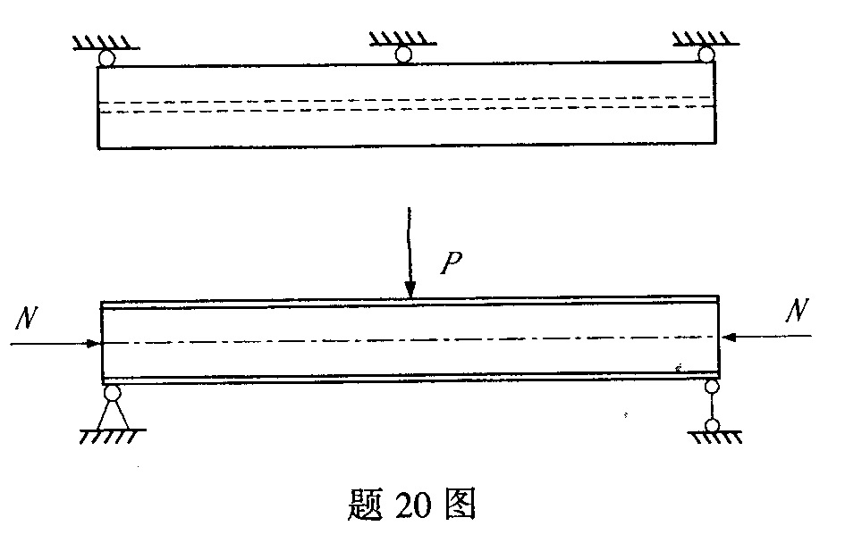20.题20图所示压弯构件弯矩作用平面外稳定计算公式$\frac{N}{ϕ_{y}A}+\frac{β_{\text{tx}}M_{x}}{ϕ_{b}W_{x}}≤f$中，$β_{\text{tx}}$的取值是（ ）
- 所考虑构件段无横向荷载作用时,$β_{\text{tx}}=0\text{.}\text{65}+0\text{.}\text{35}{M_{2}}/{M_{1}},|M_{2}|<|M_{1}|$
- 所考虑构件段无端弯矩但有横向荷载作用时$β_{\text{tx}}=1\text{.}0$
- 悬臂构件$β_{\text{tx}}=1\text{.}0$
D.$β_{\text{tx}}=1−0\text{.}2N/{N_{\text{EX}}}$

第二部分 非选择题(共60分)
二、填空题（本大题共10空，每空1分，共10分）
21．在弯矩作用下，摩擦型高强度螺栓群的中和轴位于 。
22．在结构承载能力极限状态计算时，应采用荷载的 值。
23．型钢代号L100×8中，L表示 。
24．Q235BF钢中的F表示 。
25．动力荷载作用下钢材抵抗脆性破坏的性能指标为 。
26．部分T型钢是半个 型钢。
27．在计算两端简支工字形轴压柱 板的临界应力时，它的支承条件简化为三边简支，一边自由。
28．在承受静力荷载的角焊缝中，侧面角焊缝的强度设计值比正面角焊缝 。
29．工字形截面梁按弹性设计时，应使翼缘的宽厚比b₁/t₁≤ 。
30．题30图所示格柱截面中，虚轴指的是 轴。
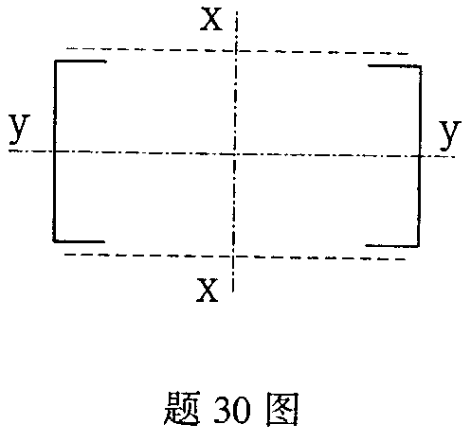
三、计算题（本大题共5小题，每小题6分，共30分）
31．验算题31图所示摩擦型高强度螺栓连接的强度是否满足设计要求。
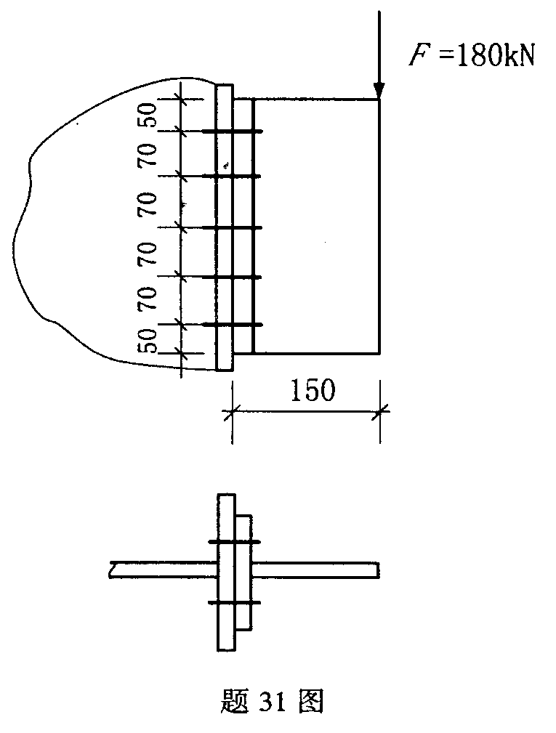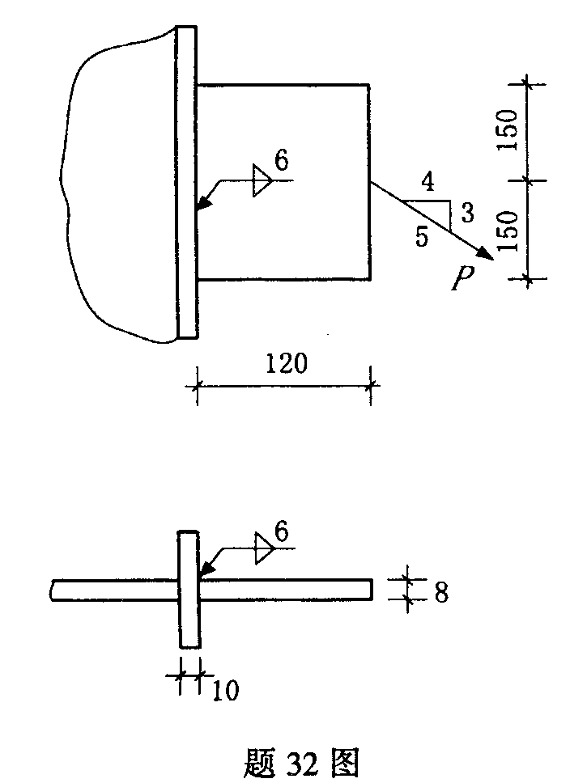已知：初连接构件钢材为Q235BF，8.8级M20高强度螺栓的设计预拉力P=110kN，接触面喷砂后涂无机富锌漆，抗滑移系数$μ$为0.35。
32．计算题32图所示角焊缝连接能承受的最大静力设计荷戴P。
已知：钢材为Q235BF，焊条为E43型，$f_{f}^{''}=\text{160}N/{{\text{mm}}^{2}}$

33．题33图所示为一轴心受压柱的工字形截面，该柱承受轴心压力设计值N=4500kN,计算长度为$ℓ_{\text{ox}}=7m,ℓ_{\text{oy}}=3\text{.}5m,$钢材为Q235BF，$f=\text{205}N/{{\text{mm}}^{2}}$，验算该柱的刚度和整体稳定性。$A=\text{27500}{\text{mm}}^{2},I_{x}=1\text{.}\text{5089}×{\text{10}}^{9}{\text{mm}}^{4},I_{y}=4\text{.}\text{1667}×{\text{10}}^{8}{\text{mm}}^{4}$$[λ]=\text{150}$。
$$λ$$ | 15 | 20 | 25 | 30 | 35 | 40 | 45
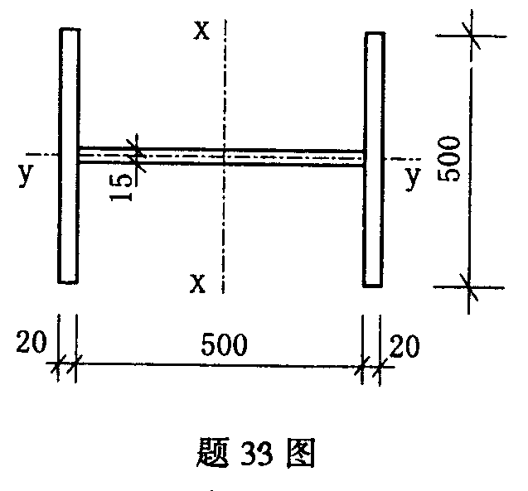$$ϕ$$ | 0.983 | 0.970 | 0.953 | 0.936 | 0.918 | 0.899 | 0.878
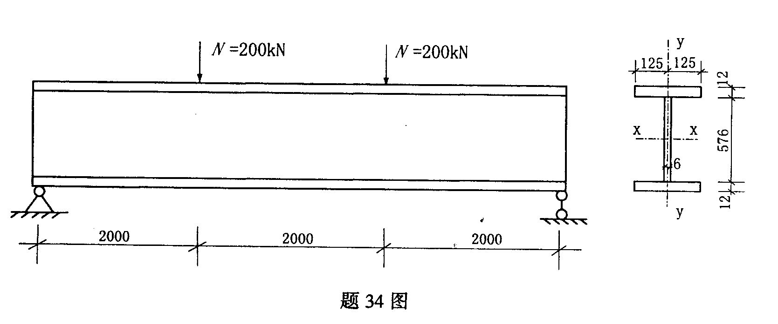34.焊接工字形截面简支梁跨度6m,上翼缘受集中荷载作用,设计值如题34图所示,钢材为Q235BF,$f=\text{315}N/{{\text{mm}}^{2}}$,$f_{y}=\text{345}N/{{\text{mm}}^{2}}$.忽略梁自重,试验算梁的整体稳定性和局部稳定性。$I_{x}=6\text{.}\text{14}×{\text{10}}^{8}{\text{mm}}^{4},I_{y}=3\text{.}\text{125}×{\text{10}}^{7}{\text{mm}}^{4},A=\text{9456}{\text{mm}}^{2},W_{x}=2\text{.}\text{05}×{\text{10}}^{6}{\text{mm}}^{3},i_{y}=\text{57}\text{.}5\text{mm}$$ϕ_{b}=0\text{.}\text{82}\frac{\text{4320}}{λ_{y}^{2}}⋅\frac{\text{Ah}}{W_{x}}\sqrt{1+(\frac{λ_{1}t_{1}}{4\text{.}4h})^{2}}\frac{\text{235}}{f_{y}}=0\text{.}\text{68},ϕ_{b}^{'}=1\text{.}1−0\text{.}{\text{4646}}/{ϕ_{b}}+0\text{.}{\text{1269}}/{ϕ_{b^{3/2}}}$。
35．题35图所示天窗架侧腿为2L100×80×6长肢相连组成的T形截面，高度为l，两端铰接，N和q为荷载的设计值，W_{1x}，W_{2x}分别为截面上1点、2点的抵抗矩，钢材为Q235BF。
写出：（1）如题35图所示q方向作用时，弯矩作用平面内稳定的计算公式和弯矩作用平面外稳定的计算公式。
（2）当q方向相反时，相应的计算公式。

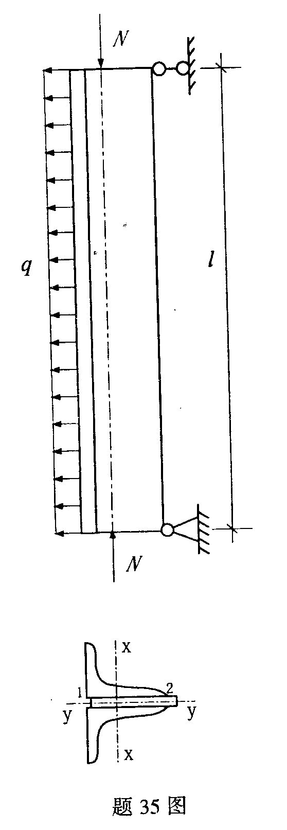四、分析题（本大题8分）
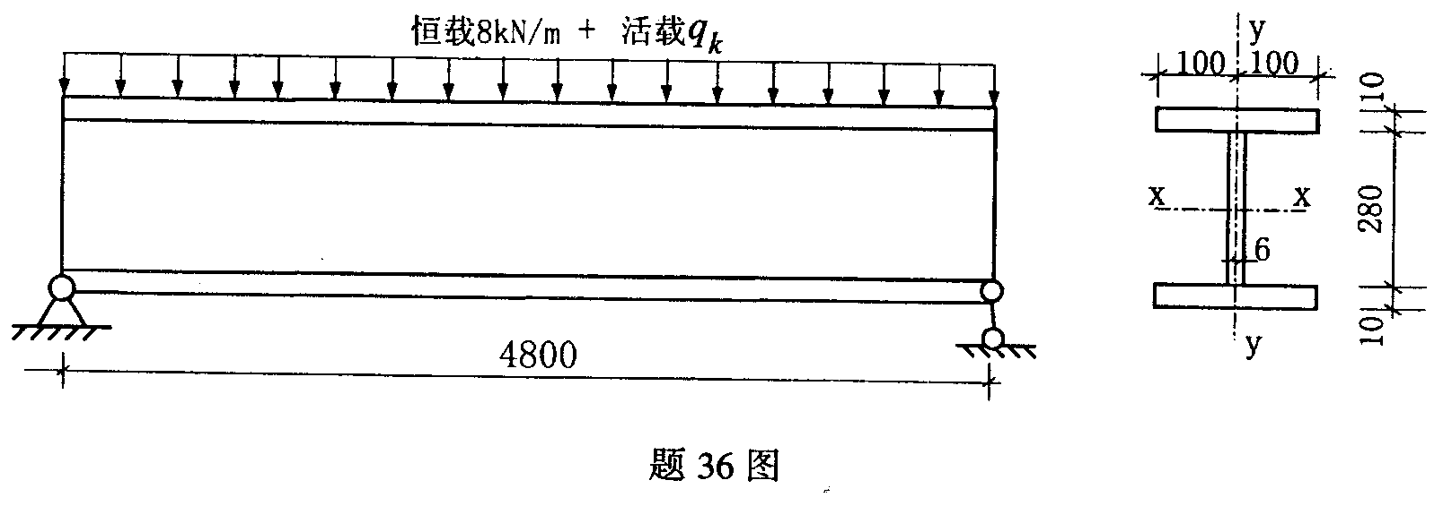36．题36图所示楼盖梁跨度4.8m，采用焊接工字形截面，承受的均布荷载为恒载标准值（包括自重）8kN/m+活载标准值q_{k}，如果楼板可保证梁的侧向稳定性，钢材为Q235BF，$f=\text{215}N/{{\text{mm}}^{2}}$，$f_{v}=\text{125}N/{{\text{mm}}^{2}}$，试计算活荷载q_{k}的最大值。容许挠度[v]=l/250，$I_{x}=9\text{.}\text{511}×{\text{10}}^{7}{\text{mm}}^{4}$，$W_{x}=6\text{.}3×{\text{10}}^{5}{\text{mm}}^{3}$，$S_{x}=3\text{.}\text{488}×{\text{10}}^{5}{\text{mm}}^{3}$，$γ_{x}=1\text{.}\text{05},v=5{{\text{ql}}^{4}}/{\text{384}}{\text{EI}}_{x}$。

五、综合题（本大题12分）
37．题37图所示轴心受压格构柱承受轴力设计值N=800kＮ，计算长度l_{ox}=l_{oy}=10m，分肢采用２［25a：A=2×34.91＝69.82cm²，i_{y}=9.81cm,I₁=175.9cm⁴，i₁=2.24cm，y₁=2.07cm，钢材为Q235BF，缀条用L45×4，A_{d}=3.49cm²。缀条柱换算长细比为$λ_{\text{ox}}=\sqrt{λ_{x}^{2}+\text{27}\frac{A}{A_{1}}}$，试按照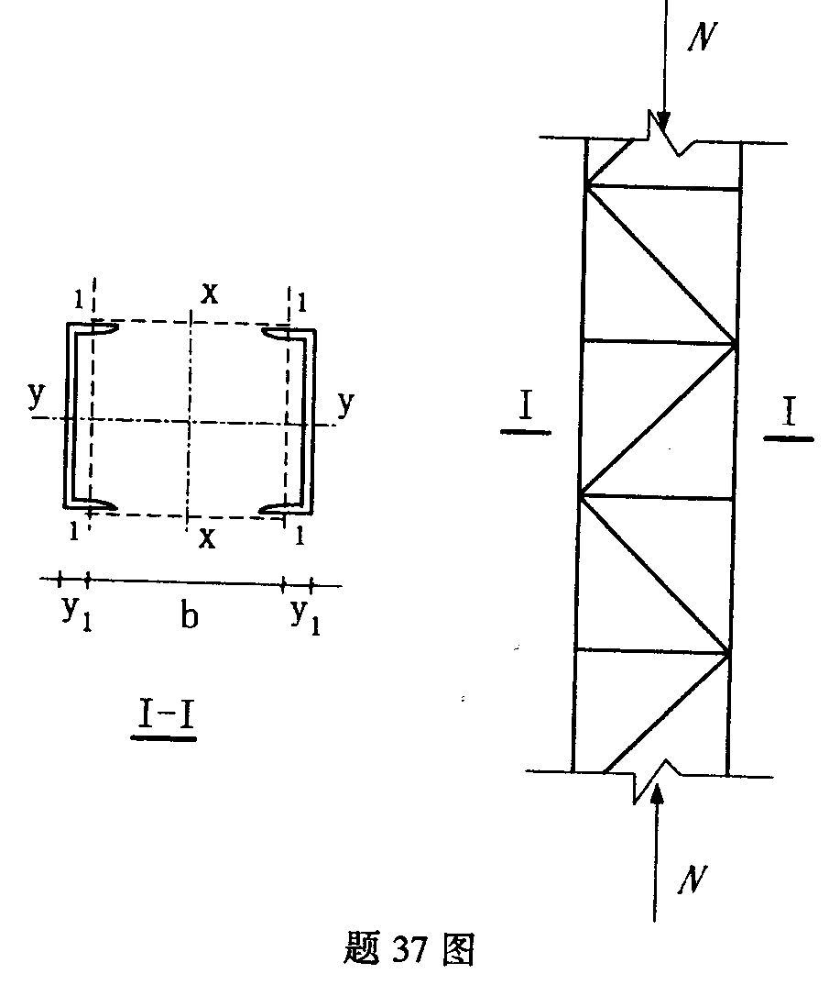等稳定原则确定两分肢平行于X轴的形心轴间距离b。

全国2002年4月高等教育自学考试
钢结构试题参考答案及评分标准
课程代码：02442
单项选择题（本大题共20小题，每小题2分，共40分）
1.B 2.C 3.C 4,A 5.D
6.A 7.B 8.A 9.B 10.B
11.D 12.D 13.A 14.C 15.B
16.A 17.C 18.B 19.D 20.A
二、填空题（本大题共10小题，每空1分，共10分）
21．螺栓群形心轴
22．设计
23．角钢
24．沸腾钢
25．冲击韧性A_{KV}值或冲击韧性值或A_{KV}值
26．H
27．翼缘
28．低或小
29．$\text{15}\sqrt{{\text{15}}/{f_{y}}}$
30．X－轴
三、计算题（本大题共5小题，每小题6分，共30分）
31．V=F=180Kn
M=F×150
$$N_{t}=\frac{\text{180}×\text{150}×\text{140}}{2×2×({\text{70}}^{2}+{\text{140}}^{2})}=\text{38}\text{.}6\text{kN}$$
$$N_{t}=\text{38}\text{.}6<0\text{.}8P=0\text{.}8×\text{110}=\text{88}\text{kN}$$
$$N_{v}^{b}=0\text{.}9n_{f}μ(p−1\text{.}\text{25}N_{t})$$
$=0\text{.}9×1×0\text{.}\text{35}×(\text{110}−1\text{.}\text{25}×\text{38}\text{.}6)=\text{19}\text{.}\text{45}\text{kN}$
$$N_{v}=\frac{V}{n}=\frac{\text{180}}{\text{10}}=\text{18}<N_{v}^{b}=\text{19}\text{.}\text{45}\text{kN}$$
满足要求
32．$N=\frac{4}{5}P,V=\frac{3}{5}P,M=\frac{3}{5}P×\text{120}$
$σ^{N}=\frac{N}{A_{e}}=\frac{\frac{4}{5}p×{\text{10}}^{3}}{2×0\text{.}7×6×\text{290}}=0\text{.}\text{33}p$
$$τ^{N}=\frac{N}{A_{e}}=\frac{\frac{3}{5}p×{\text{10}}^{3}}{2×0\text{.}7×6×\text{290}}=0\text{.}\text{25}p$$
$σ^{M}=\frac{M}{W_{f}}=\frac{\frac{3}{5}p×\text{120}×{\text{10}}^{3}}{2×\frac{1}{6}×0\text{.}7×6×{\text{290}}^{2}}=0\text{.}\text{61}p$
$$\sqrt{(\frac{σ^{N}+σ^{M}}{1\text{.}\text{22}})^{2}+(τ^{V})^{2}}=\sqrt{(\frac{0\text{.}\text{33}P+0\text{.}\text{61}P}{1\text{.}\text{22}})^{2}+(0\text{.}\text{25}P)^{2}}≤f_{f}^{w}=\text{160}N/{{\text{mm}}^{2}}$$
$$P≤\text{197}\text{.}5\text{kN}$$
33．$i_{x}=\sqrt{\frac{I_{x}}{A}}=\text{234}\text{.}2\text{mm}$
$$i_{y}=\sqrt{\frac{I_{y}}{A}}=\text{123}\text{.}1\text{mm}$$
- 刚度验算：$λ_{x}=\frac{l_{\text{ox}}}{i_{x}}=\frac{\text{7000}}{\text{234}\text{.}2}=\text{29}\text{.}9\begin{matrix} & λ_{y}=\frac{l_{\text{oy}}}{i_{y}}=\frac{\text{3500}}{\text{123}\text{.}1}=\text{28}\text{.}4\end{matrix}$
$$λ_{\text{max}}=\text{29}\text{.}9<[λ]=\text{150}$$
- 整体稳定算：当$λ=\text{29}\text{.}9$时，$ϕ=0\text{.}\text{936}$
$\frac{N}{ϕA}=\frac{\text{4500}×{\text{10}}^{3}}{0\text{.}\text{936}×\text{27500}}=\text{192}\text{.}3N/{{\text{mm}}^{2}}<f=\text{205}N/{{\text{mm}}^{2}}$
34.(1)整体稳定计算：
最大弯矩$M_{x}=\text{200}×2=\text{400}\text{kMm}$
$$ϕ_{b}=0\text{.}\text{68}>0\text{.}6,ϕ_{b^{′}}=0\text{.}\text{64}$$
$$σ_{b}=0\text{.}\text{68}>0\text{.}6,ϕ_{b^{′}}=0\text{.}\text{64}$$
$$σ={M_{x}}/(ϕ_{b^{′}}W_{x})$$
$={\text{400}×{\text{10}}^{6}}/(0\text{.}\text{64}×2\text{.}\text{05}×{\text{10}}^{6})=\text{305}N/{{\text{mm}}^{2}}≤f$满足要求
- 验算局部稳定
翼缘$b^{'}=\text{122}\text{mm},t_{f}=\text{12}\text{mm},{b^{'}}/{t_{f}}=\text{10}\text{.}2<\text{13}\sqrt{{\text{235}}/{f_{y}}}=\text{10}\text{.}7$满足要求
腹板${h_{0}}/{t_{w}}={\text{576}}/6=\text{96}>\text{80}\sqrt{{\text{235}}/{f_{y}}}=\text{66}$
$${h_{0}}/{t_{w}}=\text{96}<\text{170}\sqrt{{\text{235}}/{f_{y}}}=\text{140}$$
应布置横向加劲肋
35．（1）平面内：$\frac{N}{ϕ_{x}A}+\frac{β_{\text{mx}}M_{x}}{γ_{x2}W_{2x}(1−0\text{.}8N/{N_{\text{EX}}})}≤f\begin{matrix} & M_{x}=\frac{{\text{ql}}^{2}}{8}\end{matrix}$
平面外：$\frac{N}{ϕ_{y}A}+\frac{β_{\text{tx}}M_{x}}{ϕ_{b}W_{2x}}≤f\begin{matrix} & \end{matrix}$
（2）平面内：$\frac{N}{ϕ_{x}A}+\frac{β_{\text{mx}}M_{x}}{γ_{x1}W_{1x}(1−0\text{.}8N/{N_{\text{EX}}})}≤f$
$\left|\frac{N}{A}−\frac{β_{\text{mx}}M_{x}}{γ_{x2}W_{2x}(1−1\text{.}\text{25}N/{N_{\text{EX}}})}≤f\right|$
平面外：$\frac{N}{ϕ_{y}A}+\frac{β_{\text{tx}}M_{x}}{ϕ_{b}W_{1x}}≤f\begin{matrix} & \end{matrix}$
- 分析题（本大题8分）
36．（1）按抗弯强度计算
最大弯矩$M_{x}=(1\text{.}2×8+1\text{.}4q_{k})×4\text{.}{8^{2}}/8=2\text{.}\text{88}(9\text{.}6+1\text{.}4q_{k})\text{kMm}$
$σ={M_{x}}/(γ_{x}W_{x})$
$=2\text{.}\text{88}×(9\text{.}6+1\text{.}4q_{k}{)×{\text{10}}^{6}}/(1\text{.}\text{05}×6\text{.}3×{\text{10}}^{5})≤\text{215}N/{{\text{mm}}^{2}}$
q_{k}=28.4kN/m
（2）验算抗剪强度
剪力$V=(1\text{.}2×8+1\text{.}4×\text{28}\text{.}4)×4\text{.}8/2=\text{118}\text{.}5\text{kN}$
$τ={{\text{VS}}_{x}}/{I_{x}}t_{w}$
$={\text{118500}×\text{348800}}/(9\text{.}\text{511}×{\text{10}}^{7}×6)=\text{72}\text{.}4N/{{\text{mm}}^{2}}<f_{v}$，满足要求
- 验算挠算
荷载标准值$q=8+\text{28}\text{.}4=\text{36}\text{.}4{\text{kN}}/m$
$$v=5×\text{36}\text{.}{4×{\text{4800}}^{4}}/(\text{384}×\text{206000}×9\text{.}\text{511}×{\text{10}}^{7})$$
$=\text{12}\text{.}8\text{mm}≤[v]={\text{4800}}/{\text{250}}=\text{19}\text{.}2\text{mm}$ 满足要求
整体稳定无需计算，活荷载最大标准为28.4kN/m
- 综合题（本大题12分）
37．等稳定条件为$λ_{\text{ox}}=λ_{y}$
$$λ_{y}=\frac{l_{\text{oy}}}{i_{y}}=\frac{\text{10}×{\text{10}}^{2}}{9\text{.}\text{81}}=\text{101}\text{.}9$$
$$λ_{x}=\sqrt{λ_{y}^{2}−\text{27}\frac{A}{A_{1}}}=\sqrt{\text{101}\text{.}9^{2}−\text{27}×\frac{\text{69}\text{.}\text{82}}{2×3\text{.}\text{49}}}=\text{100}\text{.}6$$
$$λ_{x}=\frac{l_{\text{ox}}}{λ_{x}}=\frac{\text{10}×{\text{10}}^{2}}{\text{100}\text{.}6}=9\text{.}\text{94}\text{cm}$$
$$I_{x}=2I_{1}+A×(\frac{b}{2})^{2}$$
$$b=2\sqrt{i_{x}^{2}−t_{1}^{2}}=\text{19}\text{.}4\text{cm}$$

